Электронный журнал

Медицинские осмотры / организация медосмотров
Как заставить работников пройти медицинский осмотр вовремя. Готовые шаблоны
Ангелина КОЛОМЕЙЧЕНКО
руководитель отдела обучения «Центр Охраны Труда и Экологической Безопасности»
Если работодатель нарушит сроки проведения медицинского осмотра, организации грозит штраф до 130 000 рублей. В статье расскажем, что делать, если сотрудники отказываются пройти медосмотр. Готовые шаблоны помогут вам избежать штрафов. Вы можете скачать их в формате Word.

Как обеспечить явку работников на медосмотр
После того как организация заключила договор с медицинским учреждением и согласовала календарный график проведения медосмотра, нужно обеспечить явку работников на обследования. Работодатель обязан ознакомить работников с календарным графиком не позднее чем за 10 дней до начала периодического осмотра (п. 26 Порядка проведения обязательных предварительных и периодических медицинских осмотров, утв. приказом Минздравсоцразвития от 12.04.2011 № 302н, далее — Порядок № 302н).
Чтобы работники соблюдали сроки, в организации создают приказ об утверждении графика обязательного периодического осмотра. Унифицированной формы приказа нет, каждая организация разрабатывает удобную для себя. За образец можно взять готовый шаблон. В приказе назначают ответственных за уведомление всех работников. Если структурные подразделения удалены друг от друга, для удобства в каждом назначают отдельного ответственного. Он следит за выполнением приказа и отчитывается перед начальством. Ответственный составляет списки на отстранение и курирует работников, которые не могут пройти медосмотр в срок по уважительной причине. Перед проведением периодического медосмотра работнику нужно вручить направление (п. 24 Порядка № 302н).

Как поступить, если работник отказывается проходить медицинский осмотр
Работодатель обязан отстранить от работы сотрудника, который не прошел обязательный медицинский осмотр (ст. 76 ТК). Поэтому если работник отказался или по уважительной причине не прошел медосмотр в установленный срок, выполнять свои должностные обязанности ему нельзя. Если у сотрудника уважительная причина или он не прошел медосмотр по вине работодателя, на время отстранения ему сохраняют средний заработок. В случае, когда работник отказывается проходить медосмотр, период отстранения не оплачивают.
Чтобы отстранить сотрудника от работы, нужны законные обоснования. Подтвердить непрохождение медосмотра могут:
- докладная записка ответственного лица с указанием причин;
- объяснительная записка работника;
- письменный отказ работника от прохождения осмотра;
- листок нетрудоспособности, выданный в период осмотра;
- документально оформленная информация из медицинского учреждения о неявке работника на осмотр;
- акт об отказе работника пройти медосмотр.

Работодатель собирает подтверждающие документы и издает приказ об отстранении. В приказе указывают основания и срок отстранения от работы. Его определяют не конкретной датой, а событием — до момента прохождения медицинского осмотра (ч. 2 ст. 76 ТК). С приказом нужно ознакомить работника под подпись. Если работник не хочет подписывать приказ, составляют акт в свободной форме. В акте в присутствии свидетелей нужно зафиксировать, что работник от подписи отказался. Так как отказ от медосмотра — нарушение трудовой дисциплины, то работодатель может применить к сотруднику меры дисциплинарного взыскания (ст. 192 ТК).
Сотрудника допускают к работе только после прохождения обязательного медицинского осмотра (ч. 2 ст. 76 ТК). Факт прохождения медосмотра работником подтверждают заключением, которое выдает медицинская организация (пп. 12, 13, 14 и 31 Порядка № 302н)
Приказ об утверждении графика прохождения периодического медосмотра
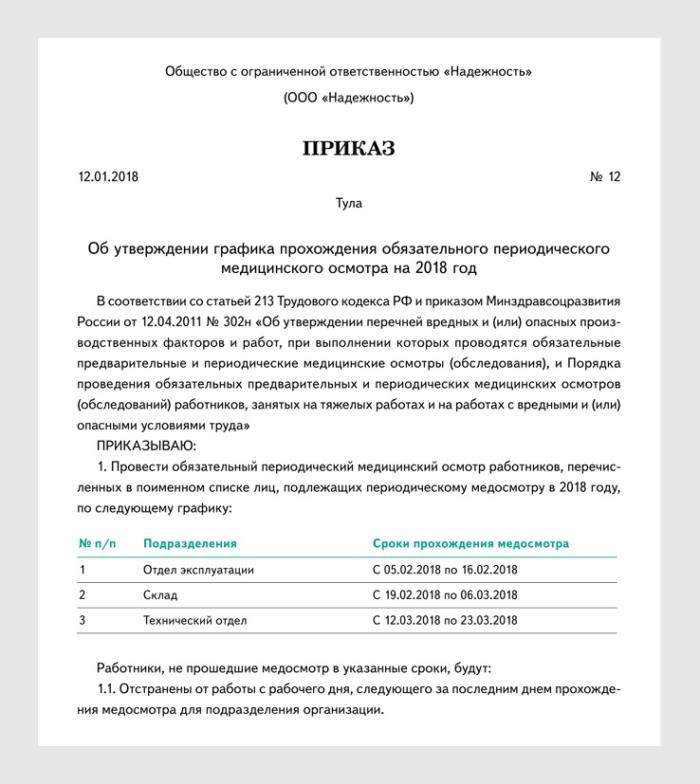
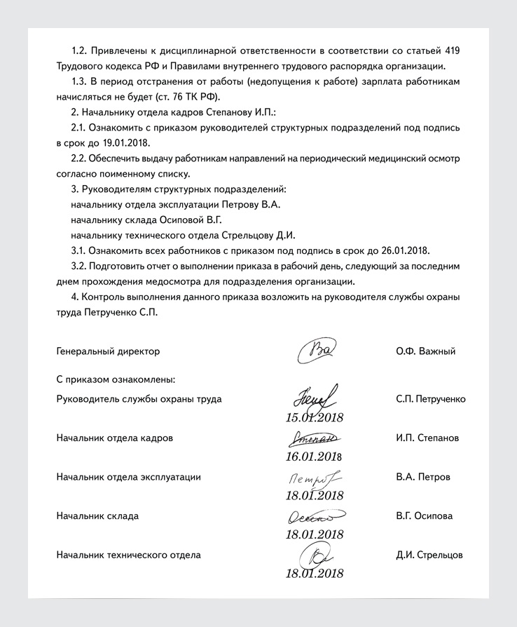

Приказ об отстранении сотрудника от работы за непрохождение медосмотра
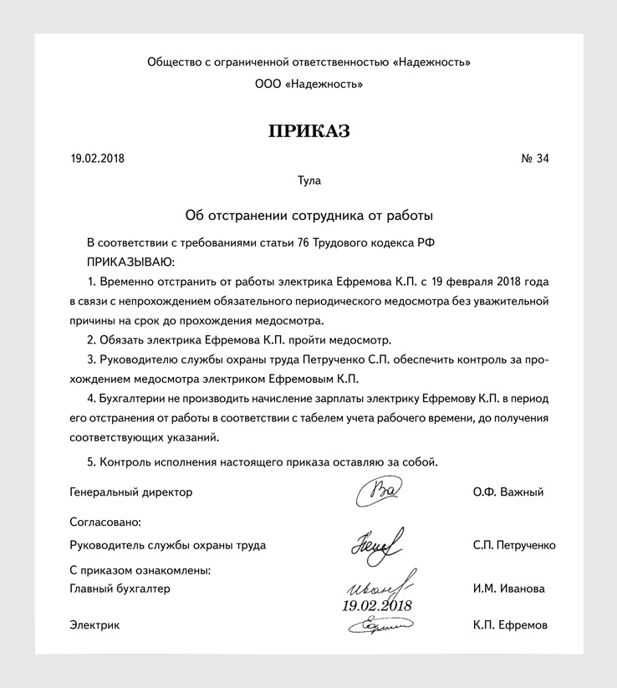

Акт об отказе сотрудника подписать приказ об отстранении
